**U12 33thセブンカップサッカ大会**

**優勝：FCスポルト**

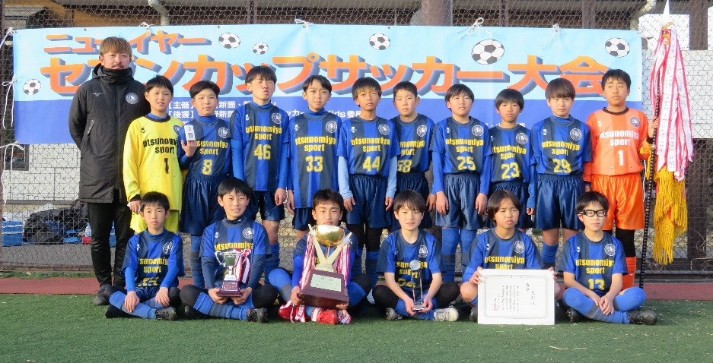

**準優勝：カテット白沢**

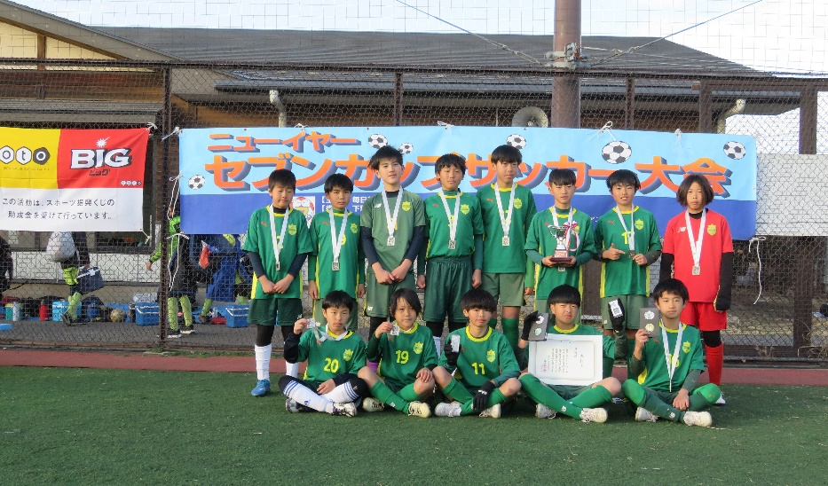

**3位ISO SC**

